Приложение 1

Исторические места г. Серпухов
1. | Дом Коншина | 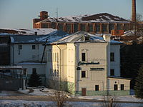
2. | Дом Коншина | 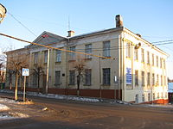
3. | Ансамбль жилых палат и двух жилых домов | 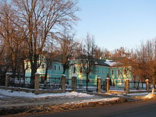
4. | Усадьба купца Серикова | 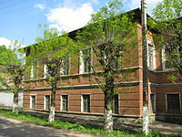
5. | Ансамбль торговой площади: | 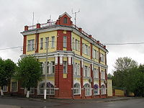
 | северный корпус торговых рядов | 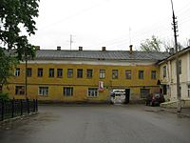
 | восточный корпус торговых рядов | 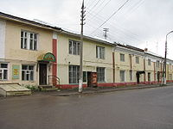
 | здание Гостиного двора | 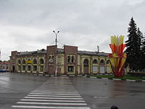
6. | Комплекс парусиновой мануфактуры купца Кишкина, в 1919 году размещался штаб Южного фронта | 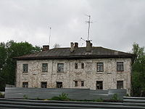
7. | Усадьба Воронина | 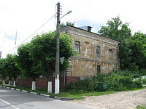
8. | Палаты | 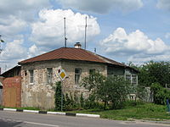
9. | Серпуховский историко-художественный музей | 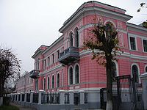
10. | Старообрядческая церковь Покрова пресвятой Богородицы Старопоморского-федосеевского согласия 1912 г. | 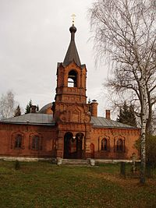
11. | Корпус парусиновой мануфактуры купца Серикова | 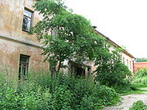
12. | Высоцкий монастырь | 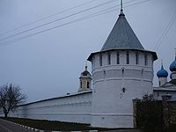
13. | Распятский монастырь | 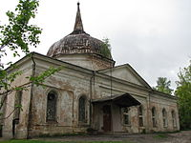
14. | Усадьба Соллогубов | 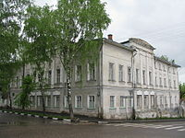
15. | Церковь Троицы | 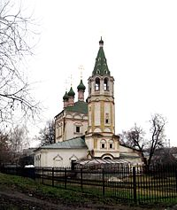
16. | Церковь Ильи Пророка | 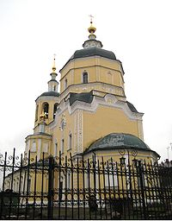
17. | Церковь святителя Николая | 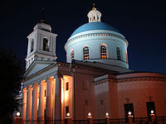
18. | Здание Серпуховской земской управы (здесь в здании 1-го Дома Советов 26 ноября 1917 года состоялся пленум городского Совета и выступали в 1919 году — Михаил Иванович Калинин, в 1920 году — Джон Рид) | 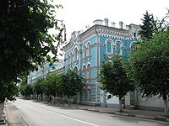
19. | Здание дома Энтиной, в котором в 1905—1907 годах проходили нелегальные собрания большевиков. | 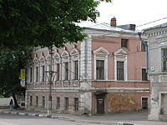
20. | Церковь Сретения Господня | 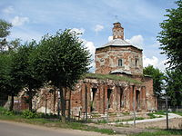
21. | Серпуховский кремль | 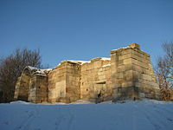
22. | Троицкий собор | 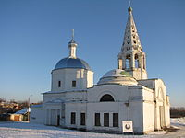
23. | Здание, где в городском театре выступали 10 февраля 1924 года М. И. Калинин, в 1925 году — Клара Цеткин, в 1929 году —А. В. Луначарский | 